Personen zählen – ein Leitfaden für Lehrkräfte
Zusammenfassung  Mit Zählen beginnen Kinder schon früh, denn es ist eine grundlegende mathematische Kompetenz in der frühkindlichen Erziehung und eine wichtige Unterrichtskomponente in den ersten Grundschulklassen.  Zählen geht jedoch weit über Schulbildung hinaus und ist essentiell für unterschiedliche Berufsfelder wie Biologie, Ökologie, Geologie, Medizin, Journalismus, Soziologie etc.  Im Gegensatz zur Schule, in der Zählen normalerweise eine unproblematische und direkte Aufgabe darstellt, kann das Zählen in der Arbeitswelt zur Herausforderung werden. In dieser Aufgabe sollen die Schülerinnen und Schüler eine eigene Methode für die Zählung einer großen Menschenmenge im öffentlichen Raum erarbeiten.  Fachrichtung:  Dauer: Zwei Schulstunden (90 Minuten)  Zielgruppe: Grundschule, Klasse 5  Alter: 10-12 Jahre | 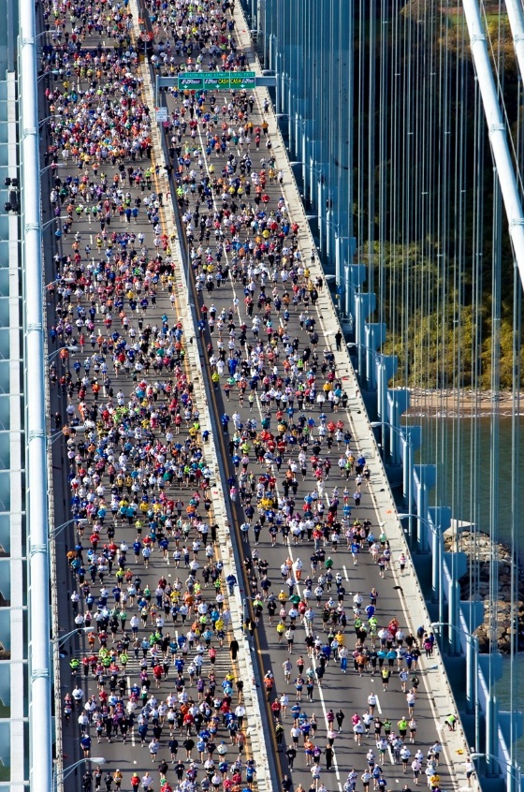  Foto: Fergal Carr  Freigegeben unter Lizenz cc-by-2.0

Bezug zur Arbeitswelt: Journalismus
Die Aufgabe, die in der Rubrik „Aufgabe des Monats“ präsentiert wird, kann in Kontext mit verschiedenen Berufsfeldern gesetzt werden. Wir haben uns für Journalismus entschieden, da Journalisten bei der Berichterstattung über Großereignisse die Zahl der Teilnehmer schätzen müssen und sich nicht allein auf die Daten der Organisatoren (häufig zu hoch) oder der Behörden (häufig zu niedrig) verlassen können.

Aufgabe für SchülerInnen:
Du bist ein Journalist und sollst einen Pressebericht über ein großes Massenereignis (Popkonzert, Marathonlauf, ...) schreiben. Die Veranstalter als auch die Polizei haben jeweils eine Teilnehmerzahl genannt, die ziemlich voneinander abweichen. Wie kannst Du als Journalist die Anzahl der Teilnehmer beim Event schätzen?

Vorgehen:
- Entwickle einen Plan, um abzuschätzen, wie viele Menschen in einem Pulk sind, wenn es nicht möglich ist die einzelnen Leute zu zählen.
- Überprüfe Deinen Plan indem Du zählst wie viele Schülerinnen und Schüler auf dem Schulhof während einer Pause spielen.
- Optimiere Deinen Plan und überprüfe das Ergebnis erneut.
- Schreibe einen Bericht über Deine Methode für die Schülerzeitung und erläutere die Zählung auf dem Schulhof.

Anmerkungen:
Die Aufgabe könnte in Zusammenhang zu einer tatsächlichen Veranstaltung gesetzt werden. In dem Zeitraum, in dem die Aufgabe bearbeitet wird, findet jedoch vielleicht keine Massenveranstaltung in der Nähe der Schule statt.
Eine Aufgabe zur Einführung könne aber einfach sein, dass die SchülerInnen die Anzahl der sich auf dem Schulhof befindenden SchülerInnen schätzen sollen. Dies gibt den Schülerinnen und Schülern die Möglichkeit, ihre Methode zu testen und herauszufinden, wie genau die Ergebnisse sind.

Eine gute Lösung dieser Aufgabe umfasst zwei verschiedene Aspekte: die Größe des öffentlichen Raums (in diesem Falle des Schulhofs) und der geschätzte Platz, den eine einzelne Person im Stehen beansprucht. Meist wird der zweite Aspekte aus einem anderen Blickwinkel gesehen, d.h. wie viele Menschen auf einem begrenzten Raum zusammen stehen können (z.B. auf einem Quadratmeter).

Zum ersten Aspekt:

- Die SchülerInnen können nach draußen gehen, um die Größe des Schulhofs zu messen.
- Alternativ kann das Online-Tool basierend auf Google Maps genutzt werden (z.B. http://www.gravoplex.com/Planimeter/GMapPlanimeter.html).

Für den zweiten Aspekt wäre eine Schätzung von ein bis zwei Personen pro Quadratmeter realistisch. Den SchülerInnen sollten Sie diese Zahl jedoch nicht verraten. Sie sollten sie ermutigen, selbst eine Lösung zu finden.

Der zweite Aspekt bezieht sich auf das Konzept der Dichte. Das Treiben auf dem Schulhof soll also dahingehend beobachtet und die Personendichte geschätzt werden. Auch wenn sie eine durchschnittliche Personendichte ansetzen können, sollten sie die Dichte für verschiedene Schulhofteile schätzen. Dafür können Sie die SchülerInnen dazu anhalten, den Schulhof abzulaufen und Bilder von verschiedenen Bereichen aufzunehmen. Alternativ können die SchülerInnen den Schulhof auch aus einem Fenster im oberen Teil des Schulgebäudes betrachten und Fotos machen.

Beispiel für einen Stundenverlaufsplan:

Erste Stunde
5 Min. | Sie können mit einer Gruppendiskussion zum Thema „Zählen“ beginnen. Kann man alles zählen? Gibt es Situationen, in denen das Zählen schwierig wird? Sammeln Sie die Ideen der SchülerInnen und lenken Sie das Gespräch auf Situationen, in denen Zählen schwierig ist.  Die SchülerInnen werden wahrscheinlich das Problem der Größe einer Menschenansammlung nennen. Aber es gibt auch andere Schwierigkeiten. Zum Beispiel, wenn die einzelnen Elemente schwer auseinander zu halten sind (wie die Blätter an einem Baum oder Mikroorganismen unter einem Mikroskop) oder wenn die Anzahl nicht statisch ist (wie Vögel, die am Himmel fliegen, oder Menschen, die auf einer Straße laufen).
10 Min. | Stellen Sie die Aufgabe vor (nur den ersten Teil). Interesse können Sie wecken, indem Sie reale Daten von einer Demonstration oder Massenveranstaltung in Ihrem Land präsentieren, bei denen die von Veranstaltern und Behörden angegebenen Zahlen deutlich voneinander abweichen.  Geben Sie den SchülerInnen Zeit, allein über die Aufgabe nachzudenken. Klären Sie auftretende Unsicherheiten.
5 Min. | Stellen Sie den zweiten Teil der Aufgabe vor. „Lasst uns den Schulhof als öffentliches Gebiet und die Pause als Massenveranstaltung ansehen.“ Wenn wir die SchülerInnen nicht alle Personen zählen können, wie kommen wir trotzdem an eine Zahl? Geben Sie den SchülerInnen Zeit, die Situation nachzuvollziehen. Beantworten Sie alle Fragen dazu (passen Sie aber auf, keine Lösungen vorzugeben) und beginnen Sie mit der Gruppenarbeitsphase.  Vielleicht halten Sie ein Bild Ihres Schulhofs aus Vogelperspektive (z.B. von Google Maps) oder einen Plan bereit.
20 Min. | Gruppenarbeit: die SchülerInnen arbeiten in Gruppen und entwickeln eine Methode. Gehen Sie von Gruppe zu Gruppe und geben ihnen Hilfestellung, jedoch ohne Lösungen zu verraten. Sie sollten eingreifen, falls eine Gruppe nicht weiter kommt.
15 Min. | Jede Gruppe stellt ihre Methode vor und erklärt, wie sie eine erste Schätzung durchführen möchte.

Zweite Unterrichtsstunde
Sie sollten die SchülerInnen dazu motivieren, zwischen der ersten und der zweiten Unterrichtsstunde die Pausen zu nutzen, um auf dem Schulhof Daten zu sammeln. Hilfreich ist es z. B., wenn sie Fotos von verschiedenen Bereichen des Schulhofs machen (auch von oben, z.B. einem Fenster oder Balkon).
10 Min. | Stellen Sie die Aufgabe zu Beginn der Stunde noch einmal vor und geben Sie einen Überblick über die verschiedenen Strategien der Gruppen. Wenn genügend Zeit zur Verfügung steht, sollten die Gruppen ihre jeweilige Methode selbst vorstellen.
45 Min. | Forschungsprozess: die SchülerInnen beginnen, ihre Methode zu testen. Je nachdem, welche Methode sie gewählt haben, werden sie den Schulhof ausmessen (direkt oder mit einem Online-Tool), die Anzahl der Personen auf einem bestimmten Raum ermitteln und die Personendichte auf dem Schulhof bestimmen.  Am Ende werden eigene Berechnungen angestellt.  Achten Sie auf die Hypothesen, die zur Personendichte auf dem Schulhof aufgestellt werden. Es ist wichtig, dass die SchülerInnen einem realistischen Ansatz folgen. Lassen Sie sie Versuche untereinander durchführen und weisen Sie darauf hin, dass die Dichte je nach Bereich variieren kann.  Wenn eine Gruppe eine sehr unrealistische Theorie aufstellt, sollten Sie eingreifen. Es ist jedoch wichtiger, die Gruppen alleine arbeiten zu lassen und auf bestimmte Schwierigkeiten eher in einer Diskussionsrunde zu sprechen zu kommen. Das stark voneinander abweichende Ergebnisse erzielt werden, ist sehr wahrscheinlich. Dadurch kann man den Blick der SchülerInnen auf die zwei wichtigsten Variablen, die Hypothese über die Personendichte und die Berechnung/Schätzung der Fläche des Schulhofs, lenken.

Wenn die SchülerInnen vorhaben, den Schulhof eigenhändig zu messen, wird möglicherweise eine dritte Unterrichtsstunde benötigt. Je nachdem, wie viel Zeit Sie zur Verfügung haben, können Sie die SchülerInnen ein Online-Tool nutzen lassen oder ihnen die Daten selbst vorgeben. Wenn die SchülerInnen mit der Umrechnung von Maßstäben vertraut sind, können sie auch einen Stadtplan nutzen. Trotzdem ist die Vermessung einer realen, unregelmäßigen Fläche eine interessante Aufgabe, die Sie stellen können. Diese könnte in verschiedene Schritte aufgeteilt werden: Zunächst sollte der Schulhof in regelmäßige Teile aufgeteilt werden. Danach kann jeder oder jeweils eine Gruppe einen dieser Teile berechnen. Am Ende werden alle Messergebnisse addiert.

Dritte Unterrichtsstunde
40 Min. | Präsentation: jede Gruppe stellt sowohl ihre Methode als auch die Ergebnisse vor. Die anderen SchülerInnen können diese kommentieren und Fragen dazu stellen.
15 Min. | Abschließen der Aufgabe: Sie als Lehrkraft können die Aufgabe mit einem Überblick über die verschiedenen Ansätze und Lösungen abschließen. Außerdem sollte eine finale Reflektion über das gesamte Projekt und den Bezug zur Arbeitswelt nicht fehlen.

Weitere Anmerkungen:
Sie können die Aufgabe auch aus dem Blickwinkel einer anderen Berufsgruppe durchführen, z.B. das Zählen von Zellen in einem Labor. Das Problem ist dabei gleich, nur die Technik ist eine andere. Es gibt zahlreiche Videos auf YouTube, die den Prozess erklären. Zum Beispiel unter: http://youtu.be/pP0xERLUhyc?list=PLTOMUJtTNzPtTfGf8Yg0HVdPXqEcdOs-Z
Mit diesem Video können die SchülerInnen sich selbst die Technik und die dahinter stehende Berechnung erschließen. Außerdem können sie Gemeinsamkeiten und Unterschiede zwischen dieser Methode und ihren eigenen Lösungswegen ausarbeiten. Diese Aufgabe hat hohes Potential für die Zusammenarbeit zwischen Naturwissenschafts- und Mathematiklehrern.

Fragen innerhalb eines Lehrerteams:
- Welche Fähigkeiten (außer den mathematischen) entwickeln die SchülerInnen im Rahmen dieser Aufgabe?
- Gibt es andere Berufsgruppen, die Personenzahlen schätzen müssen? Wie können diese in eine Aufgabe integriert werden, die Naturwissenschaften mit der Arbeitswelt verknüpft?

